

АДМИНИСТРАЦИЯ
ПЕЧЕНГСКОГО МУНИЦИПАЛЬНОГО ОКРУГА
МУРМАНСКОЙ ОБЛАСТИ

ПОСТАНОВЛЕНИЕ

от 05.02.2025 № 175
п.г.т. Никель

О прекращении публичного сервитута

Руководствуясь ст. 48 Земельного кодекса Российской Федерации, на основании заявления Акционерного общества «Мурманэнергосбыт» от 16.01.2025,

ПОСТАНОВЛЯЮ:

1. Прекратить публичный сервитут, установленный сроком на 49 лет в интересах Акционерного общества «Мурманэнергосбыт» (ИНН 5190907139, ОГРН 1095190009111) (далее по тексту АО «Мурманэнергосбыт») с целью строительства линии электропередачи 0,4кВ от РУ-0,4кВ КТП-10 до блока гаражей, расположенных по адресу: Мурманская обл., муниципальный округ Печенгский, п.г.т. Никель, ул. Спортивная, а также для их дальнейшей эксплуатации, в отношении земельного участка с кадастровым номером 51:03:0080301:9 (его частей), расположенного по адресу: Мурманская область, муниципальный округ Печенгский, поселок городского типа Никель, улица Спортивная, площадью 431 кв.м, в границах, указанных в прилагаемой схеме расположения границ публичного сервитута.
2. Постановление администрации Печенгского муниципального округа
от 13.05.2024 № 760 «Об установлении публичного сервитута» признать утратившим силу.
3. Комитету по управлению имуществом администрации Печенгского муниципального округа (Лаврущик С.С.) в течение пяти рабочих дней со дня подписания настоящего постановления:
- направить в орган регистрации прав копию настоящего постановления;
- направить обладателю публичного сервитута копию настоящего постановления.
4. Настоящее постановление вступает в силу после его подписания, подлежит размещению на официальном сайте Печенгского муниципального округа http://pechengamr.gov-murman.ru/.

И.о. Главы Печенгского муниципального округа А.В. Пономарев

Лаврущик С.С. 5-05-79

Приложение
к постановлению администрации Печенгского муниципального округа
от 05.02.2025 № 175

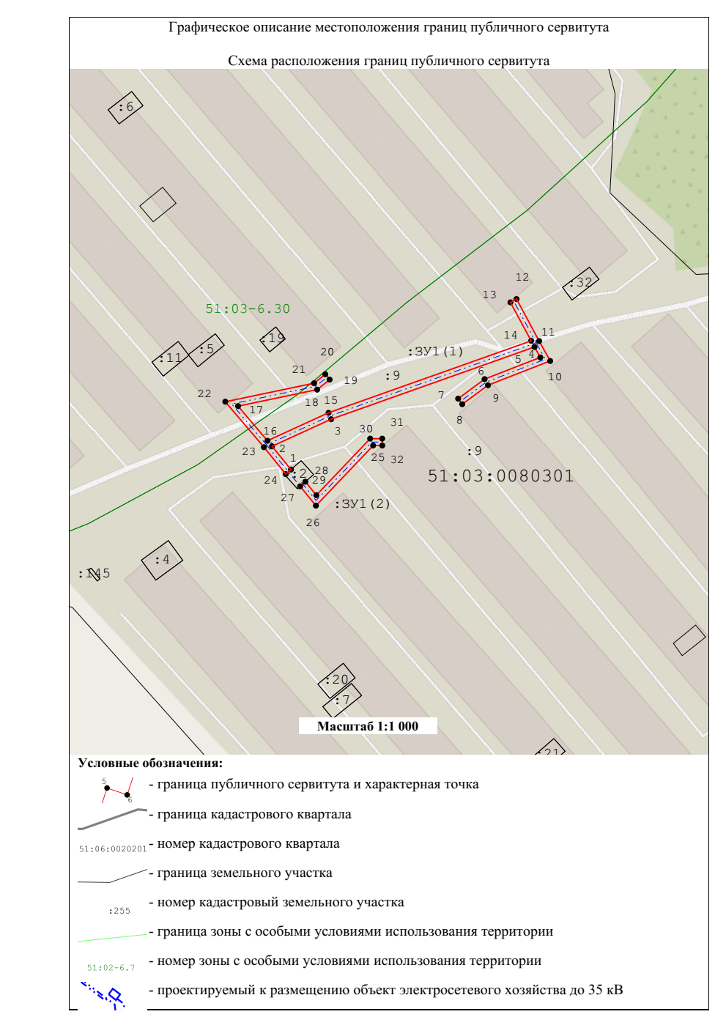

Описание границ публичного сервитута
Местоположение  Система координат |  | 184421, Российская Федерация, Мурманская область, Печенгский р-н, Никель пгт, Спортивная ул
 |  | МСК-51, зона 1
Площадь объекта +/- величина погрешности определения площади (Р +/- Дельта Р) |  |  |  |  |  | 431 ± 0,00
Номер точки | Координата X |  | Координата Y |  | Метод определения | Погрешность
:ЗУ1(1)
1 | 692 523,54 |  |  | 1 327 733,79 | Аналитический метод | 0,10
2 | 692 530,27 |  |  | 1 327 728,32 | Аналитический метод | 0,10
3 | 692 538,09 |  |  | 1 327 745,40 | Аналитический метод | 0,10
4 | 692 558,99 |  |  | 1 327 804,20 | Аналитический метод | 0,10
5 | 692 555,96 |  |  | 1 327 805,87 | Аналитический метод | 0,10
6 | 692 549,69 |  |  | 1 327 789,76 | Аналитический метод | 0,10
7 | 692 544,04 |  |  | 1 327 782,11 | Аналитический метод | 0,10
8 | 692 542,43 |  |  | 1 327 783,30 | Аналитический метод | 0,10
9 | 692 547,92 |  |  | 1 327 790,73 | Аналитический метод | 0,10
10 | 692 554,93 |  |  | 1 327 808,73 | Аналитический метод | 0,10
11 | 692 560,69 |  |  | 1 327 805,54 | Аналитический метод | 0,10
12 | 692 572,84 |  |  | 1 327 799,00 | Аналитический метод | 0,10
13 | 692 571,89 |  |  | 1 327 797,24 | Аналитический метод | 0,10
14 | 692 560,76 |  |  | 1 327 803,23 | Аналитический метод | 0,10
15 | 692 539,95 |  |  | 1 327 744,65 | Аналитический метод | 0,10
16 | 692 531,86 |  |  | 1 327 727,00 | Аналитический метод | 0,10
17 | 692 541,89 |  |  | 1 327 718,50 | Аналитический метод | 0,10
18 | 692 546,64 |  |  | 1 327 741,35 | Аналитический метод | 0,10
19 | 692 549,55 |  |  | 1 327 744,96 | Аналитический метод | 0,10
20 | 692 551,10 |  |  | 1 327 743,71 | Аналитический метод | 0,10
21 | 692 548,50 |  |  | 1 327 740,47 | Аналитический метод | 0,10
22 | 692 543,16 |  |  | 1 327 714,79 | Аналитический метод | 0,10
23 | 692 530,00 |  |  | 1 327 725,95 | Аналитический метод | 0,10
24 | 692 522,23 |  |  | 1 327 732,28 | Аналитический метод | 0,10
1 | 692 523,54 |  |  | 1 327 733,79 | Аналитический метод | 0,10
:ЗУ1(2)
25 | 692 530,49 |  |  | 1 327 757,54 | Аналитический метод | 0,10
26 | 692 513,10 |  |  | 1 327 741,00 | Аналитический метод | 0,10
27 | 692 518,70 |  |  | 1 327 736,44 | Аналитический метод | 0,10
28 | 692 520,02 |  |  | 1 327 737,94 | Аналитический метод | 0,10
29 | 692 516,13 |  |  | 1 327 741,11 | Аналитический метод | 0,10
30 | 692 532,49 |  |  | 1 327 756,68 | Аналитический метод | 0,10
31 | 692 532,49 |  |  | 1 327 760,17 | Аналитический метод | 0,10
32 | 692 530,49 |  |  | 1 327 760,17 | Аналитический метод | 0,10
25 | 692 530,49 |  |  | 1 327 757,54 | Аналитический метод | 0,10

